Лабораторне заняття № 1
Тема: Типи хвороб рослин, їх класифікація
Мета: закріпити на практиці теоретичні відомості щодо основних типів хвороб рослин, сформувати навички їх діагностики.
Матеріали та обладнання: гербарні зразки, кольорові фотографії, які ілюструють різні типи хвороб рослин; скальпелі, лупи, олівці.

Питання для самостійної підготовки
- Поняття «хвороба рослини».
- Симптоми хвороб рослин. Класифікація симптомів.
- Поняття конвергенції та маскування симптомів.
- Безсимптомні хвороби.
- Латентні хвороби.
- Класифікації хвороб рослин. Типи хвороб.

Теоретичні відомості
Основою успіху захисту рослин від хвороб є правильна діагностика, тобто розпізнавання хвороби за сукупністю ознак. Постановка діагнозу включає визначення типу і характеру хвороби, збудника або причини, оцінку шкодочинності, визначення давності ураження, виявлення умов, що сприяли розвитку хвороби.
У Законі України «Про захист рослин» (від 14.10.1998 № 180-XIV, редакція від 05.04.2015 р.) наведене наступне визначення терміну: хвороба – це порушення нормального обміну речовин у рослині під впливом фiтопатогенiв (віруси, бактерії, гриби) або несприятливих умов середовища.
Хвороби рослини – динамічний процес, який проявляється порушенням морфологічних, анатомічних, фізіологічних, біохімічних та інших показників рослин під негативною дією патогена чи абіотичних факторів (Недвига, 2001).
Симптоми хвороби – зовнішні ознаки, як реакція рослини на розвиток захворювання.
Постійність симптомів, які з’являються у рослини при певному захворюванні, обумовлює типове протікання хвороби та робить можливим їх діагностику. Найбільш простими з точки зору діагностики хвороб є випадки, коли різні збудники викликають різні симптоми. Однак часто різні збудники (або абіотичні фактори) викликають схожі та навіть однакові прояви хвороби. Таке співпадіння ознак при різних хворобах отримало назву конвергенції симптомів. Наприклад, всихання дерев спостерігається при засусі, гнилях коріння, судинних та некрозно-ракових хворобах. Іноді, напроти, один і той же патоген викликає у різних видів рослин або на різних органах однієї й тієї ж рослини-господаря прояви різних симптомів.
Тому специфічними для тієї або іншої певної хвороби часто є не окремі симптоми, а їх сукупність (симптомокомплекс, або синдром) і для діагностики хвороб важливі не окремі ознаки, а їх певна взаємодія, послідовність прояву, зв’язок між ними.
Для найкращого розуміння природи хвороб, їх дії на рослинні організми, діагностики та розробки методів боротьби з патологічними станами важливе значення має класифікація хвороб.

Хвороби рослин класифікують за:
- віковими групами – хвороби сходів, сіянців, молодняка тощо;
- ураженими органами – хвороби плодів, насіння, листків, хвої, коріння, стовбурів тощо;
- живлячою рослиною – хвороби овочевих, кормових, зернових, плодових, ягідних культур (ця класифікація використовується у сільському господарстві);
- групами – частіше класифікують хвороби квіткових рослин (хвороби багаторічників, однорічників…) та родами уражених рослин (наприклад, хвороби роз, айстри, хризантеми…);
- місцем появи – місцеві (ураження обмежуються лише окремими ділянками та органами рослин – плямистості, гнилі) та загальні (рослина уражена повністю, хоча зараження могло відбутися в одному місці – судинні хвороби, більшість вірусних);
- у залежності від швидкості розвитку патологічного процесу та характеру його зовнішніх проявів розрізняють дві форми – гостру (яка швидко протікає з різко вираженими симптомами) та хронічну (яка протікає повільно, з неясно вираженими іноді малопомітними ознаками). У гострій або хронічній формі можуть протікати, наприклад, судинні хвороби деревних порід. Деякі хвороби завжди розвиваються як гострі (шюте, некрози гілок та стовбурів), інші – як хронічні (наприклад, гнилі та ракові хвороби).
Окрім вищенаведених класифікацій хвороб рослин їх класифікують також за типами:
Гнилі є найпоширенішим типом захворювань. Характеризуються розм’якшенням і руйнуванням тканин рослин, уражених різними організмами.
Якщо руйнується пектин, клітини розпадаються і виникає м’яка гниль. Якщо клітини відмирають без істотного руйнування пектину і розм’якшення ураженої тканини, то виникає тверда гниль.
Мокрі (утворюються в органах і тканинах багатих водою – бульбах і цибулинах, при цьому розпад тканини супроводжується руйнуванням клітинного вмісту, уражена тканина перетворюється на однорідну масу сметаноподібної консистенції різного забарвлення з неприємним запахом) та сухі (ферменти паразитів, наприклад, трутових грибів, руйнують міжклітинники та оболонки клітин відносно бідних водою, тканини втрачають свою структуру і перетворюються на порошкоподібну або волокнисту масу).
Плямистості, або некрози – це відмерлі, зазвичай сухі ділянки рослини, різко відмежовані від здорової тканини зі зміною їх забарвлення (результат захисної реакції рослини на зараження).

Розрізняють коровий некроз (чорний рак плодових дерев) і плямистий некроз – відмирання ділянок листкової пластинки. Плямистості листків розрізняють за формою, величиною, забарвленням тощо.
Причинами некрозів можуть бути гриби, особливо недосконалі (плямистість листя і бобів гороху, червоно-бура плямистість листя клену…); бактерії; віруси; механічні пошкодження; хімічні речовини й ін.
Зміна забарвлення органів (листків або оцвітини). Частіше має місце хлороз – посвітління або пожовтіння листя, або хлорантія – позеленіння тих частин, які в нормі безбарвні (у грициків пелюстки при захворюванні зеленіють). При вірусних захворюваннях буває мозаїчність (мозаїка) листків (посвітління або пожовтіння окремих ділянок листка).
Виразки (антракнози), на відміну від некрозів, виникають при ураженні багатих водою тканин і органів рослин, формують різко обмежені плями або поглиблені виразки, краї яких часто забарвлені у темно-червоний або чорний колір. Причина – паразитні гриби.
Утворення нальоту міцелієм або спороношенням на поверхні ураженого листка, стебел тощо. Наліт може бути тільки поверхневим у вигляді рихлого і щільного скупчення міцелію або спороношень гриба білого або пізніше бурого кольору, як у борошнисторосяних грибів, а захворювання отримало назву борошниста роса. При цьому поверхневі тканини рослин не змінюються. Іноді наліт складається з безстатевих (конідіальних) спороношень гриба, які виступають з продихів, а міцелій гриба міститься у тканинах ураженої рослини. Такий наліт характерний для пероноспорових і несправжніх борошнисторосяних грибів, а захворювання отримало назву несправжня борошниста роса.
Пліснява (цвіль) – утворюються павутиноподібні або порошкуваті нальоти, які складаються з міцелію та спор грибів різного кольору (зелена, рожева, сіра та ін.).
Чорні або бурі нальоти, викликані недосконалими грибами, називають черню. Утворюються сапротрофними грибами, які живляться не за рахунок тканин рослини-господаря, а за рахунок сторонніх поверхневих наносів (виділення комах або самої рослини, пилу…).
Іржа. Під цією назвою відомі численні хвороби, які викликаються іржастими грибами. У типічних випадках іржа характеризується утворенням пустул. Пустули – це купки спороношень грибів, які розвиваються під епідермісом. Після дозрівання вони розривають епідерміс і виходять назовні.
Парша – місцеве захворювання покривних тканин, при якому уражені ділянки розтріскуються і утворюють струпи. Звичайно захворювання не проникає глибоко, але при сильному ураженні плодів може викликати їх деформацію.
Муміфікація – почорніння і зсихання уражених органів рослин. Найчастіше муміфікуються багаті поживними речовинами органи (плоди), тканини яких заповнює міцелій паразитуючого гриба. Наприклад, чорні плоди груші, яблуні, чорні ріжки на житі, муміфікація насіння берези та ін.

Сажка проявляється у вигляді руйнування і перетворення уражених органів або тканин рослини в чорну щільну або порохову масу, що складається зі спор паразита. Часто утворюється на генеративних органах рослин. Причина – сажкові гриби.
Опіки – проявляються на різних органах деревних рослин: молодих пагонах, квітках, корі, іноді на бруньках та молодих листках. Квітки та пагони раптово відмирають та чорніють. Листки також чорніють, але не відпадають, а згортаються та залишаються на гілках. Кора покривається пухирями та розтріскуються, тому дерево виглядає, як опалене вогнем. При бактеріальних опіках з уражених листків та тріщин кори іноді витікає мутна рідина, яка містить масу бактерій, і застигає на поверхні гілок у вигляді крапель.
В’янення (вілт) – захворювання, викликане порушенням водного балансу в рослині. Паразити, які викликають вілт, часто локалізуються у провідній системі рослин – судинах (трахеях), тому в’янення називають трахеомікозами або трахеобактеріозами. На поперечних зрізах рослин, уражених вілтом, видне потемніння судинного кільця.
Відставання у рості пов’язане з багатьма місцевими і загальними хворобами.
Надмірний ріст пов’язаний з ростовими речовинами паразита.
Надмірна кущистість («відьмині мітли») також пов’язані з ростовими речовинами паразита. Хворі пагони зазвичай тонші від нормальних та мають дрібне листя.
Ракові нарости викликаються речовинами, які стимулюють поділ клітин. Ненормальне збільшення розмірів рослин має у своїй основі 2 явища: гіперплазію – збільшення кількості клітин та гіпертрофію – збільшення об’єму клітин. Іноді ці явища існують спільно. Виникають на стволах, коренях тощо. Викликаються грибами, бактеріями, первопричиною розвитку раку можуть бути механічні пошкодження, різка зміна температур тощо. Так, наприклад, гали – це нарости і здуття, які утворюються навколо пошкоджень грибами або комахами.
Деформації – це зміни нормальної форми деяких органів окремих рослин. Найчастіше змінюється форма листкової пластинки, вона стає звивистою, хвилястою, зігнутою, розітнутою. Скручування листків є результатом переповнення їх крохмалем (у результаті порушення його відтоку при ураженні провідної системи). Зморшкуватість і кучерявість виявляються унаслідок нерівномірного росту мезофілу і жилок. Деформації квіток – проліферації, махровість, перетворення генеративних органів на вегетативні є результатом ураження вірусними хворобами.
Смолотеча (слизотеча, камедетеча). За цього захворювання з уражених гілок або стовбурів виділяється живиця (хвойні), слиз або камедь (листяні). Причинами можуть бути гриби, бактерії, сильні морози, високі температури.
Слизотеча:
а) біла – коли виділяється біла піниста рідина зі спиртним запахом, характерна для дуба, бука, клена, верби;

б) бура – виділяється густий жовто-коричневий слиз з неприємним запахом, характерний для в’яза, береста, деяких видів тополь і каштана;
в) червона – у берези, бука, в’язових;
г) молочна – коли витікає густа непрозора рідина молочно-білого або жовтуватого кольору;
д) мускатна – жовтого кольору із запахом ліків (рідко).
Вилягання сіянців – біля основи стеблинок утворюються перетяжки, що призводять потім до вилягання та загибелі сіянців. Іноді рослини гинуть і у вертикальному положенні. Причина вилягання – гриби.
Шютте – (від німецького дієслова schutten – що значить осипатися). Викликається різними видами грибів та проявляється у зміні кольору, відмиранні та опаданні хвої. Характерна ознака – поява на ураженій хвої спороношення збудника.
Зверніть увагу на можливу однотипність симптомів захворювань різного характеру, що наведено у таблиці 1.
Таблиця 1 – Типи хвороб рослин та причини, які їх викликають

Тип хвороб | Причини хвороб
Тип хвороб | гриби | бактерії | віруси | квіткові паразити | ушкод- ження шкідника- ми | дія пестицидів | фактори неживої природи
В’янення | + | + | + | + | + | + | +
Пустули | + | – | – | – | – | – | –
Плямистості,  зміна забарвлення | + | + | + | – | + | + | +
Нальоти | + | – | – | – | + | – | –
Гнилі | + | + | – | – | – | – | –
Нарости | + | + | + | – | + | – | +
Деформація | + | + | + | – | + | + | +
Камедетеча | + | + | – | – | + | – | +
Муміфікація | + | – | – | – | – | – | –
Сажка | + | – | – | – | – | – | –

Виконання роботи
Завдання 1. Ознайомитися за теоретичним описом з основними типами хвороб рослин. Заповнити таблицю 2.
Таблиця 2 – Основні типи хвороб рослин

№ | Тип хвороби | Характеристика | Приклади хвороб

Завдання 2. Розглянути 5 наданих зразків рослин, уражених хворобами. Звернути увагу на ознаки хвороб, які легко помітні без мікроскопа. Визначити та записати у зошит, до яких груп та до якого типу хвороб відносяться ці пошкодження та ураження.
Схематично зобразити частини уражених рослин з характерними симптомами та підписати назву хвороби.
Зробити висновок.
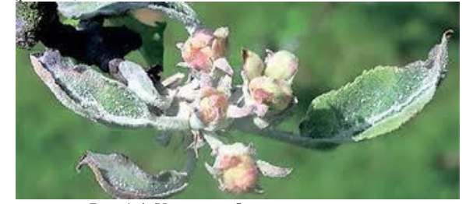
№1. №2.
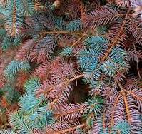

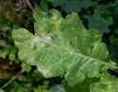

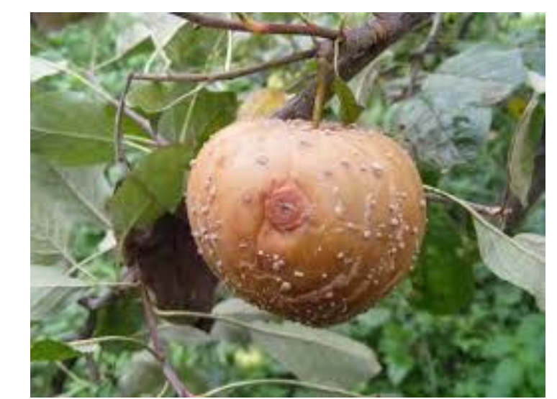
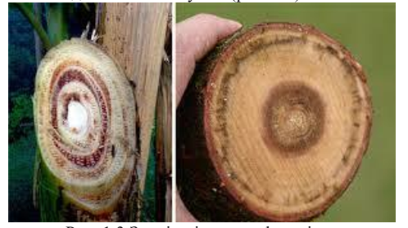
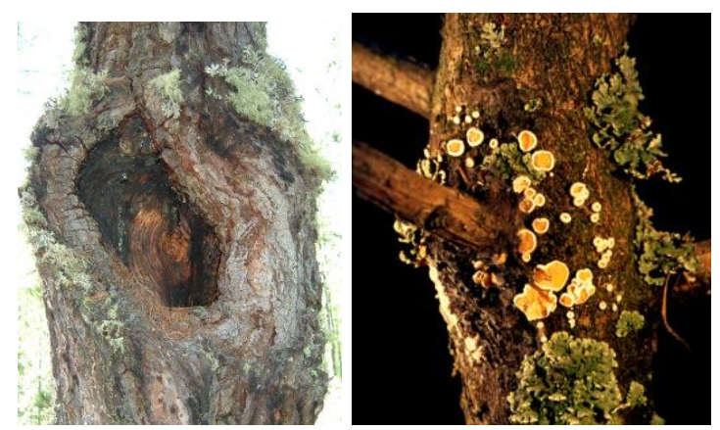
№3. №4.

№5.

Схематичне зображення
